|  |
| --- |
| COD 01 |
| Nombre : Verificar Expediente |
| Descripción: Se verifica si el expediente existe |
| Actividades: Crear Expediente  Seleccionar expediente  Buscar expediente |

|  |
| --- |
| COD 02 |
| Nombre : Crear Expediente |
| Descripción: Si el pte. No tiene expediente se crea un expediente con sus datos personales |
| Actividades:   * Seleccionar expediente * Validar existencia de expediente |

|  |
| --- |
| COD 03 |
| Nombre :Inscripción consulta |
| Descripción: Se inscribe el expediente a una o varias consultas. |
| Actividades:   * Crear Consulta * Consulta |

|  |
| --- |
| COD 04 |
| Nombre : Consulta |
| Descripción: El pte. Pasa a la consulta en fecha establecida |
| Actividades:   * Registro * Medicamento * Citas * Controles |

|  |
| --- |
| COD 05 |
| Nombre : Seguimiento medico |
| Descripción: Se guarda todo el registro clínico y sus resultados en el expediente y también sus próximas consultas |
| Actividades:   * Programar consulta * Evaluación |

|  |
| --- |
| COD 06 |
| Nombre Consulta externa |
| Descripción: Se toman los datos generales antes de cada consulta |
| Actividades:   * Entregar costo de la ordenEntregar comprobante y vuelto al cliente |

EXPEDIENTE

|  |
| --- |
| COD 07 |
| Nombre : Reportes |
| Descripción: Se generan los reportes |
| Actividades: |

|  |
| --- |
| COD 08 |
| Nombre Control de asistencia |
| Descripción: Se lleva el control de todas las veces que el pte. Utiliza el sistema medico clinico |
| Actividades:   * reportes |

|  |
| --- |
| COD 09 |
| Nombre : Actualizar expediente |
| Descripción: El paciente solicita cambiar información personal de su expediente |
| Actividades:   * Buscar expediente * Guardar expediente |

|  |
| --- |
| COD 01 |
| Nombre : Ingreso Medicamento |
| Descripción: Ingresan medicamentos a la bodega del hospital |
| Actividades: Crear medicamento  Guardar medicamento |

|  |
| --- |
| COD 02 |
| Nombre : Validar medicamento |
| Descripción: Se valida si existe medicamento en el registro |
| Actividades:   * Crear medicamento * Actualizar medicamento |

|  |
| --- |
| COD 03 |
| Nombre :Crear medicamento |
| Descripción: Se crea el medicamento en el sistema con sus datos generales |
| Actividades:   * Entregar medicamento * Inventario |

|  |
| --- |
| COD 04 |
| Nombre : Entregar medicamento |
| Descripción: El paciente entrega receta y se le entregan los medicamentos con una etiqueta con las indicaciones |
| Actividades:   * Inventario * Entregar medicamento |

|  |
| --- |
| COD 05 |
| Nombre : Insumos |
| Descripción: Los departamentos solicitas insumos a farmacia para realizar sus actividades |
| Actividades:   * Inventario * Entregar insumo |

|  |
| --- |
| COD 06 |
| Nombre Inventario |
| Descripción: Se registran todos los medicamentos que existen en la farmacia |
| Actividades:   * Crear medicamento * Ingreso de medicamento * Validar medicamento |

|  |
| --- |
| COD 07 |
| Nombre : Informes |
| Descripción: Se entrega informe de todos los datos |

FARMACIA

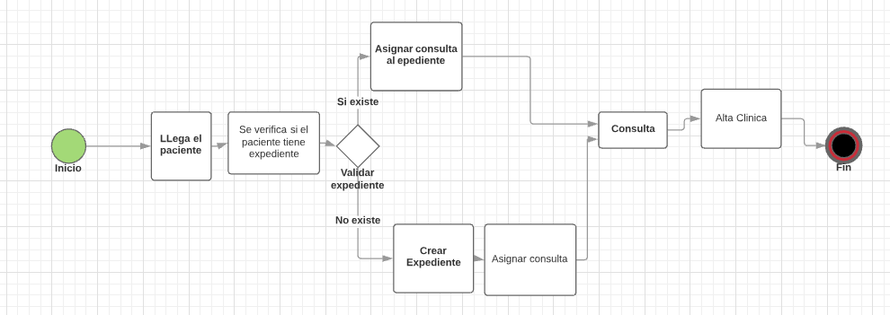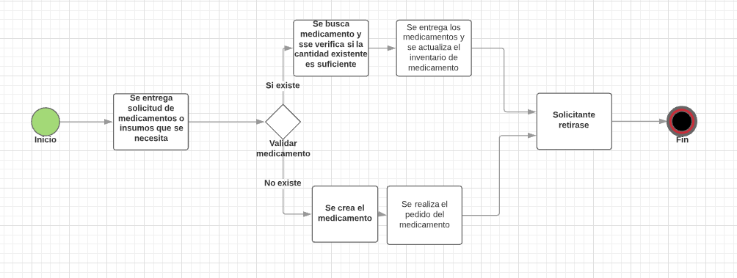

Expediente

Farmacia

Diagrama de Despliegue para farmacia y expediente clínico

Internet

Otros departamentos

Departamento Expediente

Departamento Farmacia

Red local